EXAME EN 2015/2016

ninguém resolveu a 6??? - TA RESOLVIDA NO GRUPO

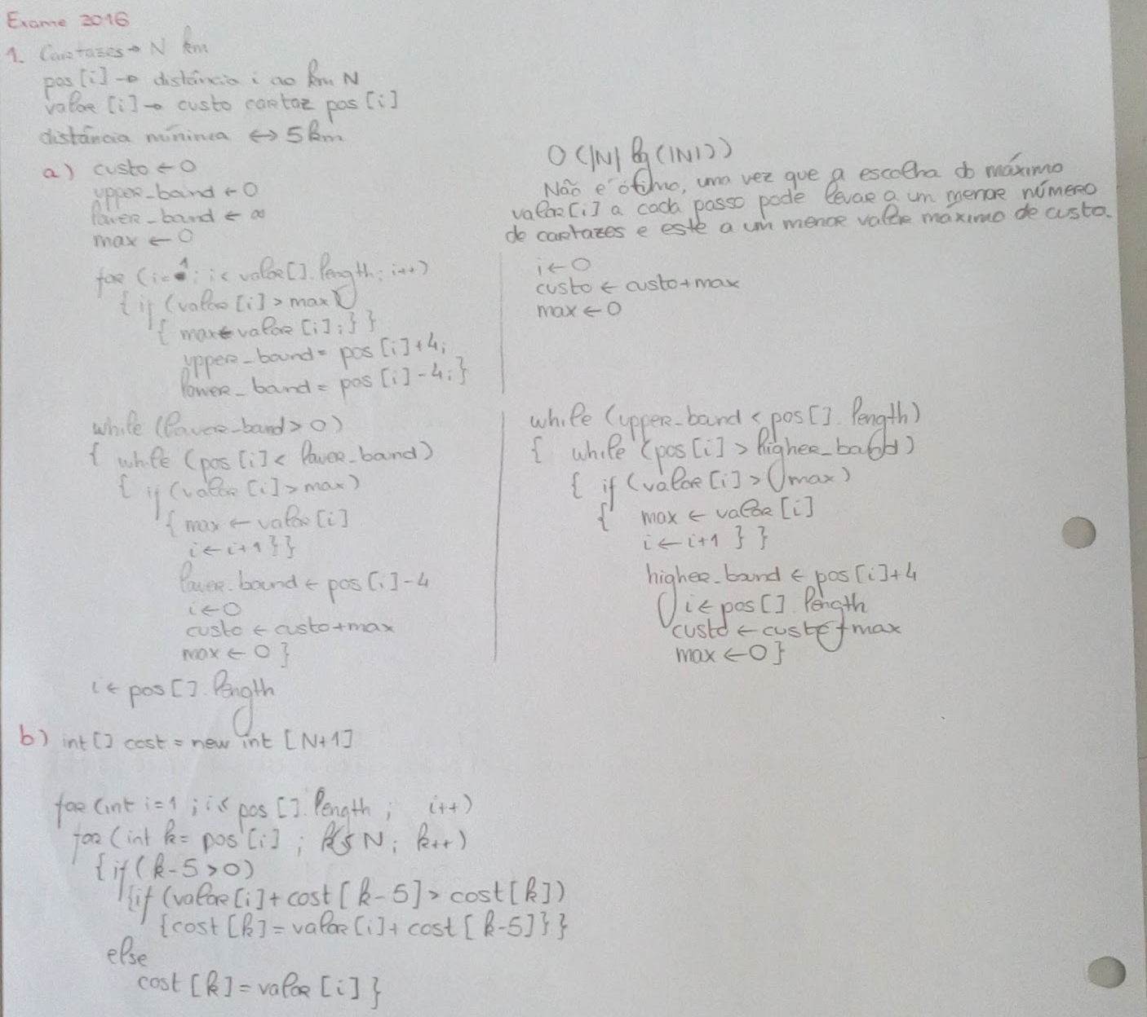

2b...DEFINITIVAMENTE ESTÁ MAL PEEBS!

E qual é a resposta certa?
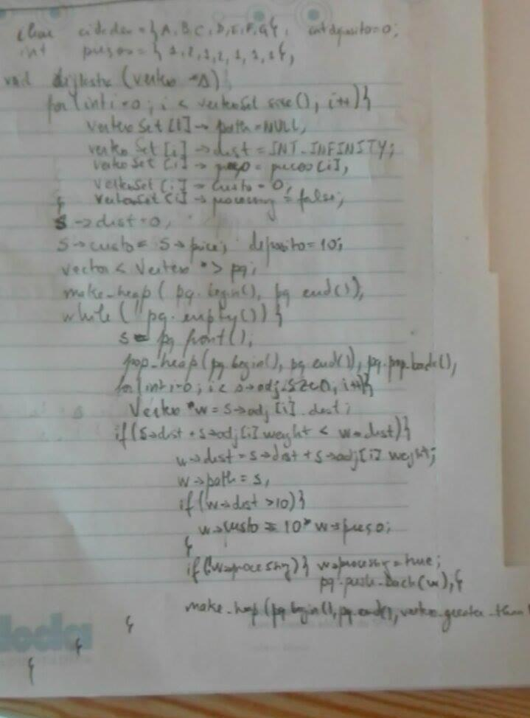

O melhor caminho é A-E-F-G

Eu diria A-E-F-G, porque da maneira que entendi, gastava 10 euros na E porque não tinha gasolina para o E-F, ficava com 17L, que lhe dava para fazer o percurso de E-F-G sem gastar mais.

c) É possível. Percurso: A-C-B-D-G-C-D-B-A-E-D-F-E-F-G
Outra possibilidade: A-C-B-D-B-A-E-F-E-D-G-C-D-F-G
Another One: A-C-B-A-E-F-E-D-B-D-F-G-C-D-G
Mais 1: AEFEDBDFGCBACDG
Possível? A-B-G-K-J-H-D-E-C-F-L-I-M

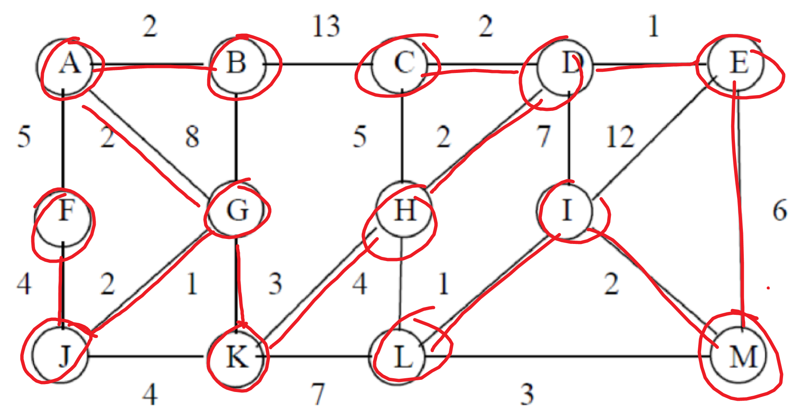

3)A ^ pelo alg. de Prim.

E a 3B CUARALHO?
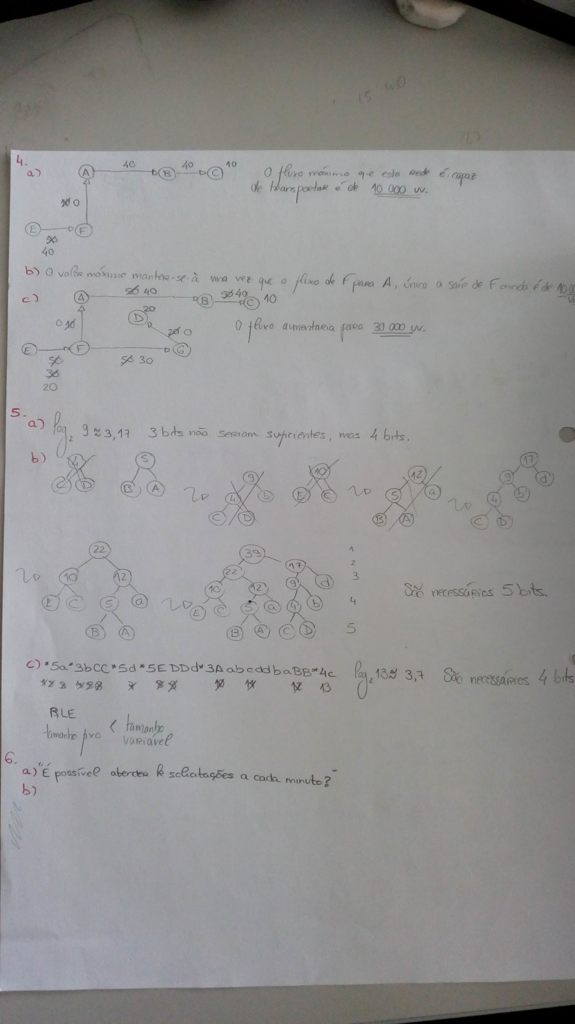

Exame 2015-2016 Época Normal [Resolução Alternativa. Dunno if it is correct]

(1) a)
int maxValue(int[] pos, int[] valor)
{
bool isOver = false
int totalCost = 0
int maxIndex = 0
int maxCost = 0
vector<bool>isPositionAvailable(valor.size()

for i:=1 to isPositionAvailable.size() do
isPositionAvailable[i] = true

while(isOver == false) do
for i:= 1 to valor.size() do
if isPositionAvailable[i] == true then
if valor[i] > maxCost then
maxCost = valor[i]
maxIndex = i

if maxCost = 0 then isOver = true

totalCost = totalCost + maxCost
maxCost = 0
isPositionAvailable[maxIndex] = false

for i:= 1 to isPositionAvaliable.size() do
if | pos[maxIndex] - pos[i] | < 5 then
isPositionAvailable[i] = false

return totalCost

}

Complexidade Temporal → O(n^2)

O algoritmo não é ótimo pois procura pelo cartaz mais caro que é possível colocar em cada “etapa”. Isto pode levar a que sejam colocados menos cartazes, reduzindo o custo total final.

EXAME RECURSO 2015/2016

4 a) Fluxo Máximo = 13
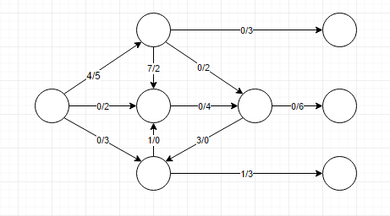

SOLUÇÃO 2:
Diagrama de resíduos: (wtf is this?) A maneira de calcular o Diagrama de Fluxos (escolhes um caminho e trocas o sentido das transições com o fluxo mínimo nesse caminho que escolheste. Fazes isso até não haverem mais caminhos.)
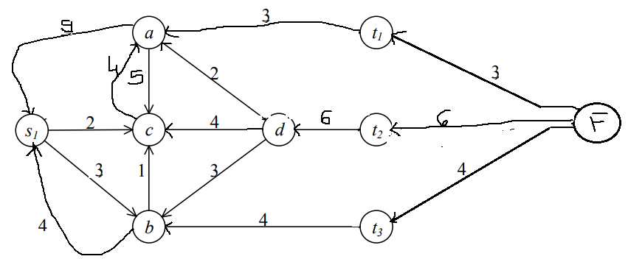
Diagrama de Fluxos:
Fluxo(t1) = 3; Fluxo(t2) = 6; Fluxo(t3) = 4;
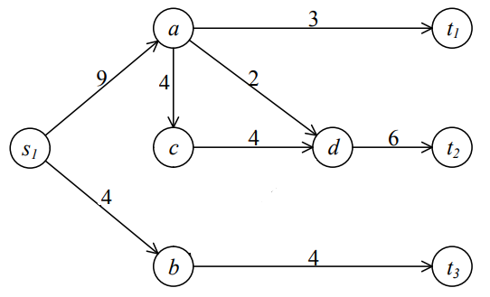
b) S = {s1,a,b,c} ; T = {d, t1,t2,t3} (Aqui o corte mínimo não é cortar as arestas a-t1, d-t2 e b-t3? é que se são, os conjuntos deveriam ser S = {s1,a,b,c,d} ; T = {t1,t2,t3} )

c) Fluxo Máximo = 11
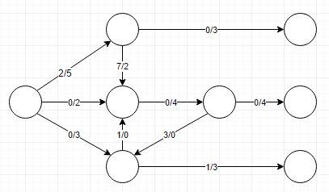
2.a)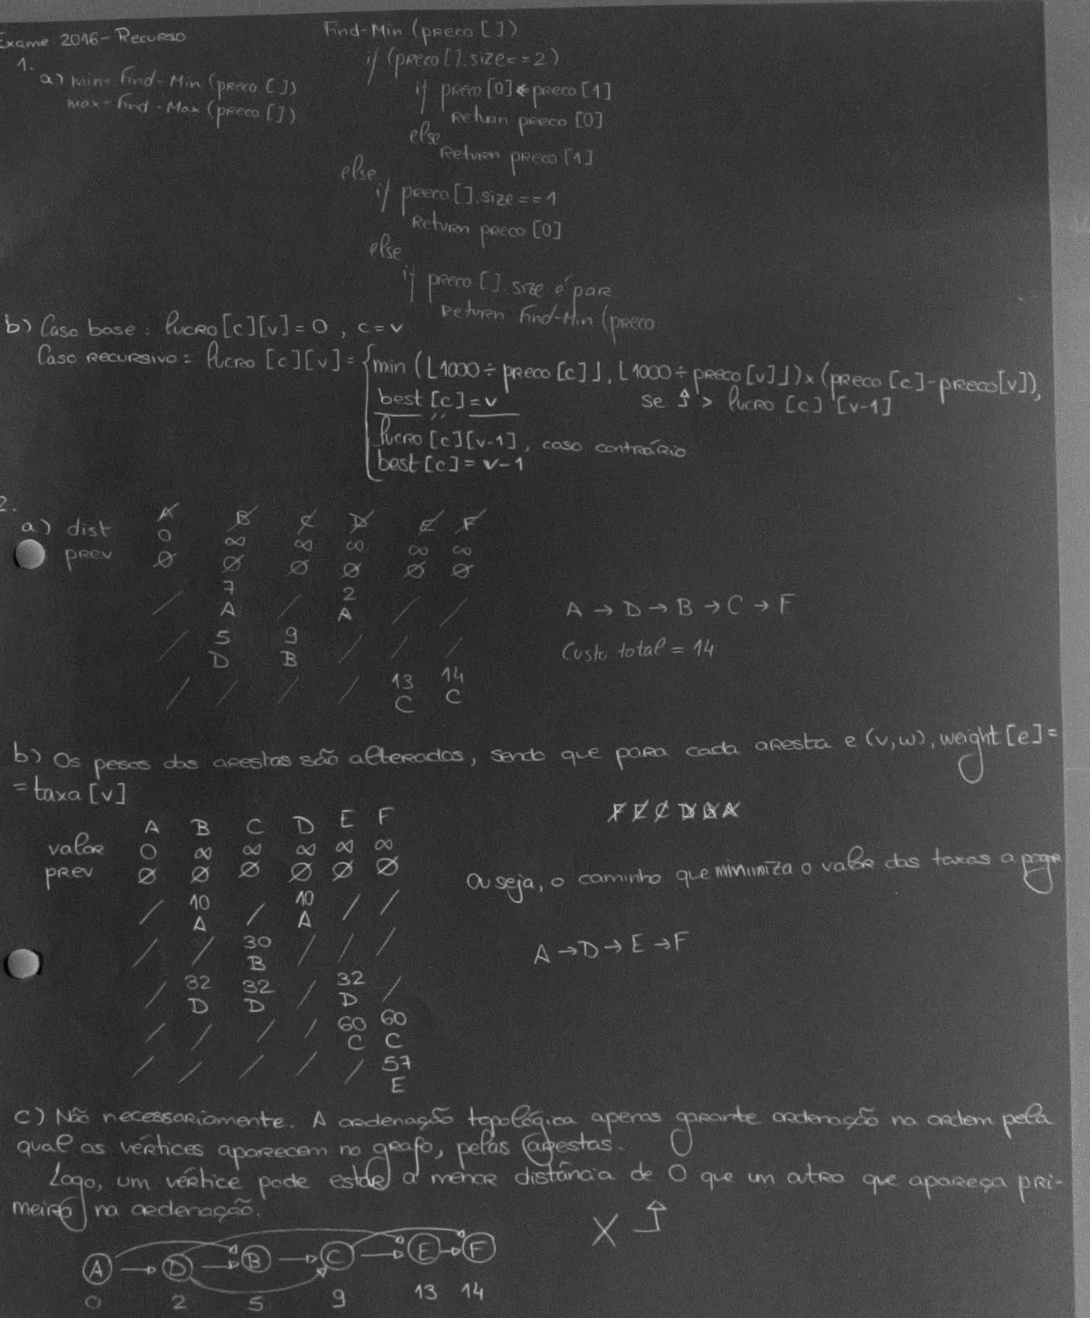

 | inicio | Q->A | Q->D,B | Q->B,E,C | Q->E,C | Q->C,F | Q->F
A | 0/N | / | / | / | / | / | /
B | INF/N | 7/A | 5/D | / | / | / | /
C | INF/N | INF/N | 10/D | 7/B | 7/B | / | /
D | INF/N | 2/A | / | / | / | / | /
E | INF/N | INF/N | 6/D | 6/D | / | / | /
F | INF/N | INF/N | INF/N | INF/N | 14/E | 12/C | /
A,D,B,C,F com uma distância de 12 é o caminho mínimo.
2c) Não, o vértice O pode ter arestas que lhe chegam, logo não é uma ordenação topológica.

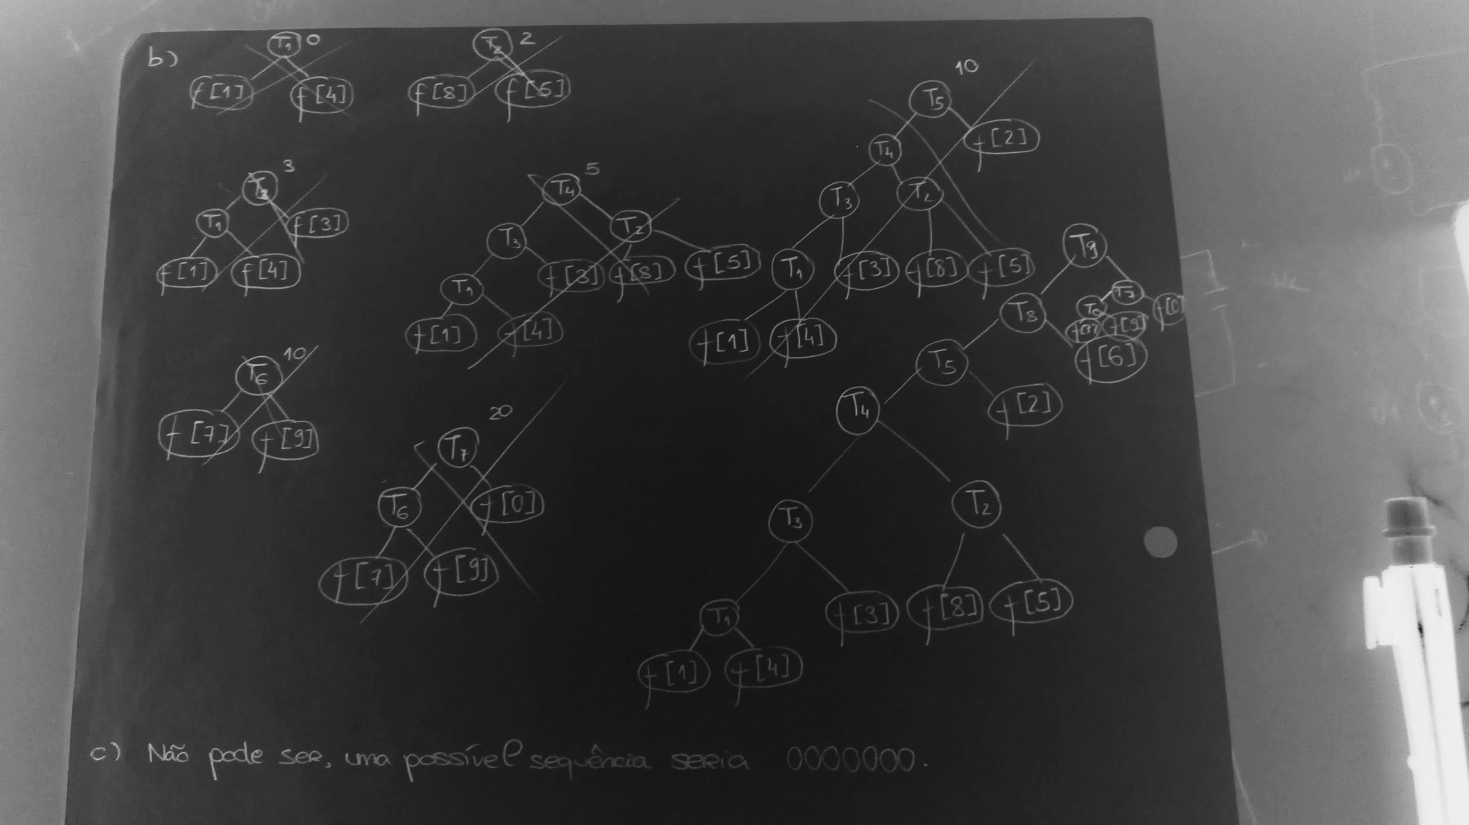
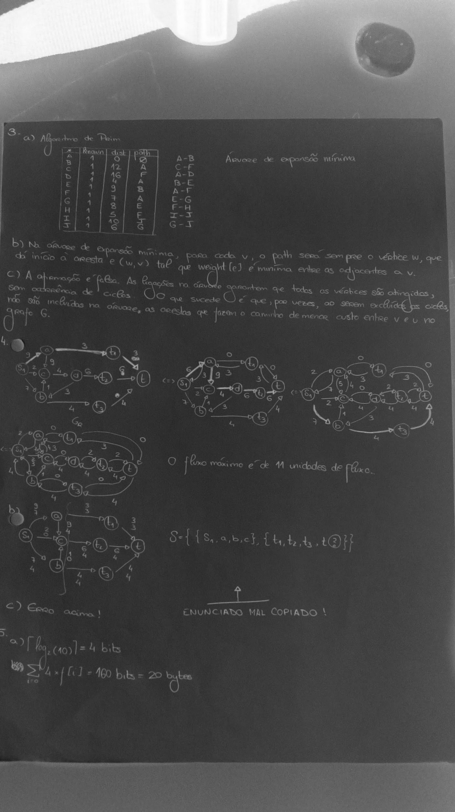

EXAME 2016/2017 <-Normal
4.a

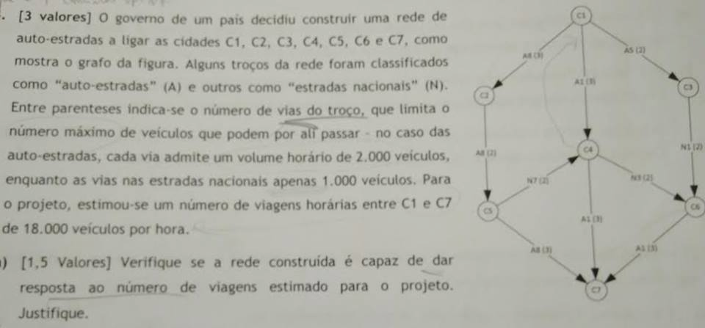

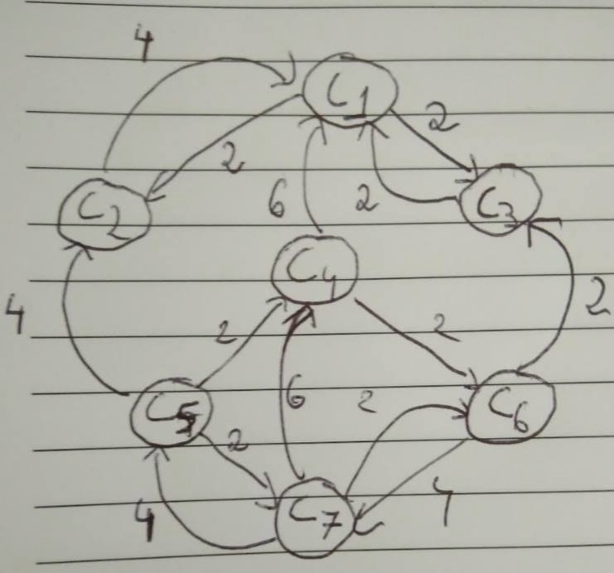

2013-2014 NORMAL

2. Dijkstra
v | 1 | 2 | 3 | 4 | 5 | 6
 | inf. | inf. | inf. | inf. | inf. | inf.
4 | inf by 4 | 5 by 4 | inf. by 4 | 0 by 4 | 11 by 4 | 10 by 4
2 | 15 by 2 | 5 by 4 | 8 by 2 | 0 by 4 | 11 by 4 | 10 by 4
3 | 15 by 2 | 5 by 4 | 8 by 2 | 0 by 4 | 11 by 4 | 10 by 4
6 | 12 by 6 | 5 by 4 | 8 by 2 | 0 by 4 | 11 by 4 | 10 by 4
As distâncias/custo para chegar ao vértice:
-1 é 12 (passando por 6)
-2 é 5 (passando por 4)
-3 é 8 (passando por 2)
-4 é 0 é o inicial
-5 é 11 vindo por 4
-6 é 10 vindo por 4

4a)

0/9
2/0
3/4
0/4
1/0
0/6
3/0
0/4
5/4
0/2
0/3
O fluxo máximo é 13
4b)S={s1,s2,s3,a,b,c}T={d,t1,t2,t3}
4c)

4/5
2/0
3/4
0/4
1/0
4/2
3/0
9/0
0/2
0/3
O fluxo máximo é 9
5)
Não pode ser a codificação da mesma mensagem. Com qualquer código de huffman tem 3 letras iguais seguidas.

2014 Recurso

1a)
pesca(vértice v, dia t){
max =0;
nv=NULL
for(edge e, de v -> w){
if(p[w][t]>max){
max=p[w][t];
nv=w;
}
}
return nv;
}
main{
vector vértices;
vértice v = v1;
for(i=1;i<=d;i++){
vértices.push Back(v);
v=pesca(v,i);
}
vértices.push Back(v);
return vertices;
}
A complexidade temporal é O(t)=(d*E);O número de dias em que o senhor joaquim planeia pescar e o número de arestas do grafo.

2 a) i) A->B->C->F->E->D
ii) A->B->D->C->E->F

b) Algoritmo de Djikstra A->B->C->E->F

V | know | distance | path
A | 1 | 0 | ∅
B | 1 | 1 | A
C | 1 | 2 | B
D | 1 | 2 | A
E | 1 | 3 | C
F | 1 | 5 | E

c) Um grafo não dirigido contém um caminho de Euler sse é conexo e todos menos dois vértices têm grau par (início e fim).
A e C têm grau ímpar.

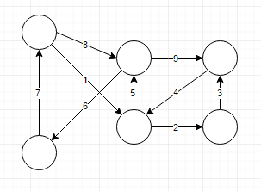

3) a)
